Задания по УП в 728группе
На 07.02. - 11.02.2022

Задание на 7 февраля

Прочитайте опорный конспект и выполните задания в конце конспекта. (Переписывать конспект не нужно)

Практическое занятие № 1. На 07.02.2022
Определение символики цвета в современном мире.
ОПОРНЫЙ КОНСПЕКТ
Символика цвета.
Символика цвета — это способность цвета передавать значения, пробуждать чувства, вызывать ассоциации.
Белый цвет. Белый цвет - символ чистоты и совершенства. Он оказывает благотворное влияние на энергетику человека. Люди, которым он нравится, обычно честны и аккуратны, но они имеют немало врагов. Как правило, им присущ спокойный темперамент. В одежде белый цвет означает стремление человека к легкости и радости, указывает на именно такое эмоциональное состояние в данный момент. Но также, чрезмерность белого цвета может означать безэмоциональность, непринятие красок жизни и чрезмерную внешнюю педантичность.
Красный цвет. Красный цвет символ жизненной энергии. Он активирует,
притягивает взгляд и согревает. Такой цвет нравится сильным и смелым людям, которые нередко оказываются очень мстительными. Одежду красного цвета носят те, кто желает выделиться из толпы. Он заряжает людей особой энергией, придавая им активность и бодрость. Использование красного цвета в одежде проявляет жизненную силу человека, целеустремленность. Чрезмерное же количество (когда весь гардероб состоит из красных вещей) может выражать как яркое желание проявить свою сексуальность, так и символ протеста, обращенный к миру, долю некоторой агрессии.
Использование в интерьере красного цвета повышает энергетический тонус человека, увеличивает работоспособность и физическую активность. Но чрезмерное присутствие может и истощить нервную систему.
Оранжевый цвет. Оранжевый представляет собой цвет созидания. Он оптимистичен, побуждает к свободе и действию. Оранжевый цвет может активизировать скрытые возможности человека. С его помощью можно достичь любых целей. Те люди, которые предпочитают оранжевый цвет, сильны духом, они способы оказывать влияние на других и быстро завоевывать популярность. Они часто становятся лидерами.
Желтый цвет. Желтый цвет символизирует любовь к жизни. Он способен принести радость и смех, а также стимулирует умственные способности. Считается, что желтый цвет нравится творческим людям, которые отличаются честностью и усердием. Также его выбирают те, кто хочет стать богатым и преуспеть в жизни. В одежде желтому цвету отдают предпочтение оптимистичные, активные, творческие люди, которые с легкостью идут на контакт и открыты для новых устремлений. Если человек отвергает этот цвет, возможно, он разочарован в своих идеях и жизненных планах и чувствует себя изолированным от других.
При использовании в интерьере желтый цвет повышает жизненную энергию, но при избыточном присутствии может привести к раздражению и эмоциональной усталости
Бирюзовый цвет. Бирюзовый цвет символизирует гармонию между сердцем и разумом, опытом и мудростью. Он активирует у человека скрытые таланты и позволяет их максимально развить. Такой цвет предпочитают люди, которые жаждут достичь не только успеха в жизни, но и просветления.
Зеленый цвет. Зеленый цвет символизирует гармонию. Он ослабляет возбуждение и помогает избавиться от негативных эмоций. Такой цвет благотворно влияет на нервную систему. Люди, которым он нравится, обычно ведут спокойную жизнь, являются сострадательными и сентиментальными. Они доверчивы и постоянны, но их довольно часто предают окружающие люди. Одежду зеленого цвета выбирают люди, обладающие умением быть сдержанными, адаптироваться в разных жизненных обстоятельствах и с оптимизмом воспринимающие окружающий мир. Это люди, умеющие проявлять и отстаивать свое мнение, не прибегая к дискуссиям и конфликтам
Использование в интерьере зеленого цвета способствует выравниванию эмоционального состояния, придает ощущение защищенности и стабильности. Используя светло-зеленые тона в интерьере, можно повысить свое стремление начинать новые дела и проекты.
Голубой цвет. Голубой цвет олицетворяет не только мудрость, но и спокойный нрав. Он способствует расслаблению и воодушевляет на совершения добрых дел. Такой цвет выбирают люди, которые стремятся к духовным достижениям. Они не отличаются эгоистичностью, могут быть бесхарактерными и пассивными.
Синий цвет. Синий цвет символизирует вдохновение, справедливость и преданность. Он способствует осуществлению желаний даже тех, которые на первый взгляд кажутся несбыточными. Люди, которым нравится синий цвет, как правило, очень организованны и обладают хорошей выдержкой. Они восприимчивы и могут подчиняться другим. У них отлично развито логическое мышление. Синий цвет выбирают уверенные в себе люди, не зависящие от чужого мнения. И также желание одеться в синее может означать некоторое подавленное состояние и необходимость на время погрузиться «в себя».
В интерьере синий цвет также носит несколько холодное восприятие. Потому синяя спальная комната не будет создавать ощущение тепла и уюта. Большое количество синего цвета в помещении может угнетающе действовать на эмоциональное состояние человека.
Фиолетовый цвет. Фиолетовый - это цвет, символизирующий доброту и мудрость. Он является очень мощным, поэтому его предпочитают лидеры. Фиолетовый цвет помогает сбалансировать духовную и физическую энергию. Люди, отдающие ему предпочтение, склонны важничать, у них прекрасно выражено чувство собственного достоинства и имеются ораторские способности.
Розовый цвет. Розовый - цвет Венеры, символизирующий любовь. Он позволяет налаживать взаимоотношения с окружающими людьми. С помощью розового цвета можно привлечь в свою жизнь вторую половинку или наполнить нежностью уже имеющиеся отношения. Также он помогает исцелиться от душевных ран, повысить самооценку и предотвратить возникновение неприятностей в жизни. В интерьере розовый цвет также говорит о проявлении нежности и мечтательности,
Коричневый цвет Коричневый цвет символизирует защиту. Он позволяет обезопасить себя и привлекает в жизнь только хорошие события. Коричневый цвет притягивает богатство, успех и изобилие. Он нравится людям, которые готовы пойти на все ради достижения своей цели. В одежде коричневый цвет выбирают люди, для которых важна стабильная и спокойная жизнь, они ценят семейные отношения и физический комфорт.
В интерьере коричневый цвет – признак элегантности и классического стиля. Создает атмосферу домашнего очага, уюта, спокойствия и комфорта. Не вызывает угнетения эмоциональной сферы, особенно если сочетать коричневый с более светлыми оттенками или другими цветами.
Черный цвет. Черный цвет символизирует таинственность и загадочность. Его выбирают люди со спокойным характером. Нередко они обладают способностями к предвиденью, но при этом далеко не все ими пользуются. Черные одежды в основном символизируют траур и скорбь. Преобладание черного в одежде может означать стремление человека уйти в темноту, скрыться.

Задание: используя материал опорного конспекта составьте таблицу «Символика цвета».
Например: и так далее все цвета, записываете в таблицу как показано.

Розовый цвет | Розовый - цвет Венеры, символизирующий любовь.
Белый цвет | Белый цвет…………….

Моя почта ebdokia62@mail.ru
Отправлять задание не нужно, делаете в тетради, а когда приходите показываете мне и я вам проставлю оценки за все задания.
Если что - то не понятно звоните, задавайте вопросы, спрашивайте.

Практическое занятие № 2 На 08.02.2022
Воздействие цвета на человека.
ОПОРНЫЙ КОНСПЕКТ
- Физическое воздействие цвета на человека.
Физическое воздействие цвета было многократно подтверждено многочисленными экспериментами физиологов и психологов. Так, М. Деребире приводит следующее описание воздействия цвета на психику, данное доктором Подольским.
При физическом воздействии речь идет о воздействии цвета на физиологию человека. Объективное воздействие цвета подтверждено экспериментальным путем и зависит от количества цвета, качества цвета, время воздействия, особенностей нервной системы, возраста, пола и других факторов.
Таблица 2.
зеленый цвет
болеутоляющий, гипнотический. Он влияет на нервную систему, снимая раздражительность. Бессонницу, усталость, понижает
кровяное давление и поднимает тонус.
голубой цвет
антисептический. Он эффективен при воспалениях и нагноениях. Чувствительному человеку голубой помогает больше, чем зелёный, но от его «передозировки» возникают некоторая усталость и угнетённость.
оранжевый цвет
стимулирует чувства и ускоряет пульсацию крови, не влияя при этом на кровяное давление. Он имеет сильное стимулирующее действие, создаёт чувство благополучия и веселья, но может утомить.
жёлтый цвет
оказывает стимулирующее воздействие на мозг и поэтому эффективен при умственной недостаточности
красный цвет
обладает теплотой. Он стимулирует мозг, эффективен при меланхолии, но в то же время легко оказывает раздражающее
воздействие.
фиолетовый цвет
увеличивает выносливость ткани, воздействуя на сердце, лёгкие и кровеносные сосуды.

2. Оптическое воздействие цвета на человека.
Оптическое воздействие цвета. К этому воздействию относятся иллюзии или оптические явления, вызываемые цветом и изменяющие внешний вид предметов.
Оно может вызвать оптические иллюзии и изменения внешнего вида предметов. Все цвета условно разделяют на две группы - красные и синие, которые вызывают у человека противоположные чувства.
Цвета красной группы воспринимаются как материальные, теплые, тяжелые, непроницаемые, плоские, шероховатые, матовые, горизонтальные по форме, скругленные, напоминающие низкие, глухие и громкие звуки.
Цвета синей группы - нематериальные, холодные, легкие, проницаемые, объемные, гладкие, блестящие, вертикальные по форме, острые, напоминают высокие, звонкие и тихие звуки. Исключением считается зеленый цвет, поскольку он является комбинацией желтого и синего, принадлежащих к разным группам цветов.
Светлые цвета как бы распространяются на расположенные рядом темные и уменьшают окрашенные в эти цвета поверхности. Такое явление называют цветовой иррадиацией. Вертикальные линии на фоне белого круга выглядят тоньше, чем на сером

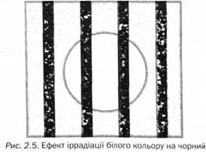рис.4

Предметы красного цвета кажутся ближе расположенными, голубого - дальше;
плоскость, окрашенная темно-синим, фиолетовым или черным цветом, визуально уменьшается и устремляется вниз. Желтый и синий создают впечатление движения: желтый круг «излучает», синий – «поглощает».
Приложение № 1
Памятка «Влияние цвета на эмоциональную сферу человека»
Красный цвет вызывает возбуждение, активность, желание действовать, поднимает настроение. Возбуждение всегда физиологично, сексуально, а стимуляция носит принудительный, насильственный характер
При перевозбуждении порождает волнение и беспокойство, усиливает нервное напряжение и чувство тревоги.
Оранжевый цвет – порождает возбуждение, но не внешнее, навязчивое, как красный, а внутреннее, мягкое и приятное. Создает ощущение веселья, радости, благополучия, усиливает жизнерадостность и чувство полноты жизненных ощущений. Укрепляет волю человека, делает его более терпимым по отношению к другим. Снижает чувствительность к отрицательным воздействиям среды.
При избыточном воздействии тоже может вызывать перевозбуждение, головную боль и головокружение.
Желтый цвет настраивает человека на интерес к внешнему миру, побуждает к контактам и активной деятельности, способствует четкому и логичному выражению новых мыслей, создает ощущение радости, счастья, веселья, легкости, доступности и праздничности, уменьшает напряженность в межличностных отношениях.
Однако в больших дозах тоже может быть утомлять и вызывать головную боль.
Зеленый цвет направляет внимание человека на внутренний мир, чем благоприятствует концентрации внимания, повышает тонус, успокаивает, создает ощущение отдыха, оказывает слабое болеутоляющее и гипнотизирующее действие. Работоспособность повышает ненамного, но надолго. Это самый спокойный и уравновешенный из всех цветов спектра – никуда не зовет, ничего не требует. Лучше всего он действует на людей душевно здоровых, спокойных, самодостаточных и довольных собой.
Голубой цвет успокаивает, расслабляет, понижает уровень тревоги, но делает это холодным, рассудочным образом: за счет серьезности, мудрости, даже некоторой печали. Лучше всего действует на больных неврозами.
При избыточном применении может вызывать переутомление, головную боль, ощущение холода и тоски.
Синий цвет действует седативно и релаксирующе. Способствует самоанализу и самоуглублению. Обладает гипнотическим и завораживающим действием. Лучше всего действует на душевнобольных.
При длительном воздействии оказывает сильное тормозящее действие на нервную систему, вплоть до угнетения, ощущения печали, усталости и утомления
Фиолетовый цвет сочетает в себе действие красного и синего цветов, которые полностью уравновешены. Подавляет рациональное мышление, пробуждая вместо него интуицию. Стимулирует потребность в духовном развитии.
При избыточном применении возможно сильное угнетение вплоть до депрессии.
Белый цвет создает впечатление торжественности, праздничности, нарядности, но в то же время длительное пребывание в белом цвете утомляет, «иссушает» и охлаждает эмоции.
При длительном воздействии вызывает головную боль и резь в глазах.
Серый цвет создает ощущение стабильности тем, что отгораживает человека от окружающего мира и побуждает его к скромности, сдержанности и скрытности. При повышении уровня возбуждения или тревоги защищает человека от переутомления, снижая его энергозатраты. У людей слишком чувствительных уменьшает чувство сопереживания, как бы прячет их в защитную оболочку и тем самым снижает риск нервного срыва.
Длительное бездеятельное и малоэмоциональное пребывание в сером интерьере вызывает скуку и уныние

Содержание работы: используя памятку «Влияние цвета на эмоциональную сферу человека», ранее полученные знания, материал опорного конспекта, составьте таблицу «Влияние цвета на эмоциональную сферу на человека».
Например:

Серый цвет | отгораживает человека от окружающего мира и побуждает его к скромности, сдержанности и скрытности, защищает человека от переутомления, уменьшает чувство сопереживания, снижает риск нервного срыва.
Моя почта ebdokia62@mail.ru
Отправлять задание не нужно, делаете в тетради, а когда приходите показываете мне и я вам проставлю оценки за все задания.
Если что - то не понятно звоните, задавайте вопросы, спрашивайте.

Практическое занятие № 3. На 09.02.2022
Опорный конспект
Классификация цветов.
При анализе цвета исследователи выяснили, что основных цвета, всего три. Это: красный, желтый, синий.

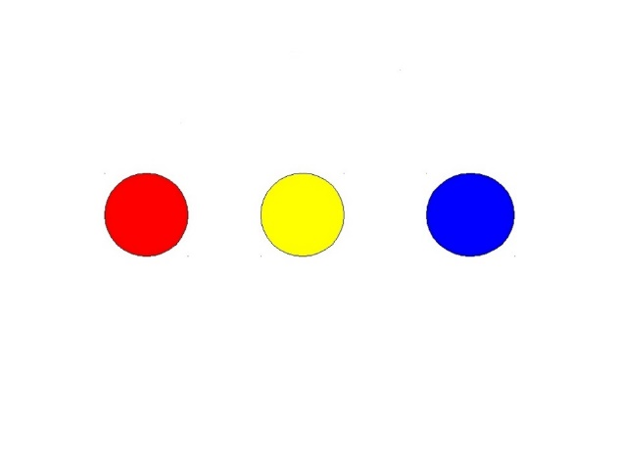

Действительно, если вы возьмете в руки краски, то вам не удастся создать один из этих цветов, путем смешивания двух других. Однако другие цвета, превосходно получаются, при смешивании основных. К примеру, чтобы получить оранжевый цвет, необходимо смешать красный и желтый. А для получения зеленого - желтый и синий.

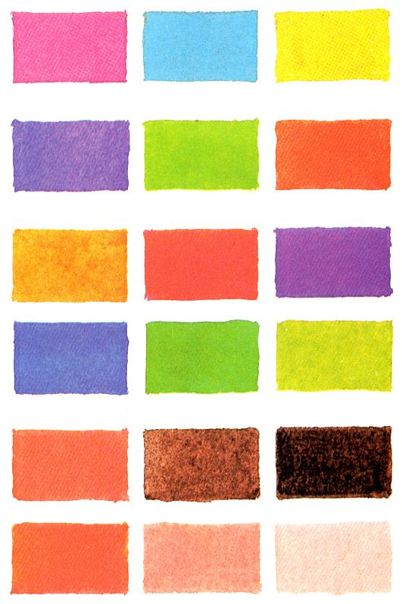

Все хроматические и ахроматические цвета подразделяются на тёплые и холодные цвета.
Теплые цвета – красный, оранжевый, желтый и все цвета, в которых имеется хотя бы частичка этих цветов. Теплые цвета напоминают цвет солнца, огня, того, что в природе действительно дает тепло.

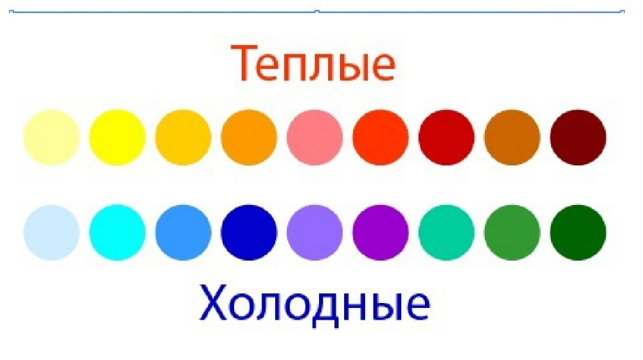

Холодные цвета – синие, голубые, зеленые, сине – фиолетовые, сине – зеленые и цвета, которые можно получить от смешения с этими цветами. Холодные цвета ассоциируются в нашем представлении с чем – то действительно холодным – льдом, снегом, водой, лунным светом.
Самый горячий: Красно-Оранжевый.
Самый холодный: Голубой (Сине-Зелёный). Нейтральные (Зелёный и Пурпурный)
Светлые или бледные цвета: это цвета, содержащие то или иное количество белого цвета.
Темные цвета: это цвета, содержащие черный или дополнительный цвета.
Яркие или насыщенные цвета: это цвета, в принципе не содержащие ни белый, ни серый, ни черный, ни дополнительные цвета. Но это понятие относительно, так как, например, яркие цвета синей гаммы не заканчиваются на чистом синем, к насыщенным цветам относят и синие, содержащие белый или черный цвета. Напротив, оранжевый, содержащий черный, относят к тусклым тонам, так как он становится коричневатым.
Тусклые цвета: это цвета, содержащие то или иное количество серого или дополнительного цветов.

Приложение № 2

Памятка «Основные и составные цвета».
Основные цвета


Составные цвета
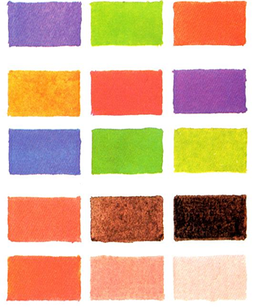

Слова для справок: красный, голубой, фиолетовый, синий, оранжевый, розовый, бирюзовый, бордовый, малиновый, серый, салатовый, коричневый, горчичный, бежевый, каштановый, желтый.

Составление таблицы основных и составных цветов
Содержание работы: используя слова для справок (см. приложение № 2), ранее полученные знания, опорный конспект распределите цвета (см. приложение №2) на 2 группы: основные и составные цвета и закрасьте квадратики таблицы соответствующим цветом.
Основные цвета | составные цвета
Моя почта ebdokia62@mail.ru
Отправлять задание не нужно, делаете в тетради, а когда приходите показываете мне и я вам проставлю оценки за все задания.
Если что - то не понятно звоните, задавайте вопросы, спрашивайте.

Практическое занятие № 4. На 10.02.2022
ОПОРНЫЙ КОНСПЕКТ
Все цвета подразделяются на: хроматические, ахроматические, полухроматические.
Хроматические цвета - все спектральные и многие природные. В этот спектр
входят все лучи, но есть преобладание какой-либо волны (максимум). Например, в спектре красного цвета, красные лучи (760-620 н.м.) несут большую часть энергии всего потока.
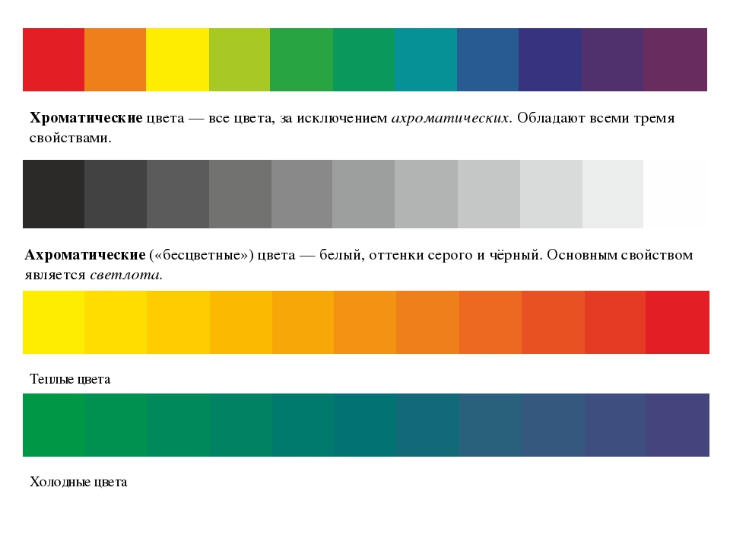
Ахроматические - белый, чёрный, и все оттенки серого. В этот спектр входят лучи всех длин волн в равной степени, причём энергия отдельных лучей составляющих эту смесь одинакова.

Полухроматические цвета - земляные цвета, т.е. цвета, смешаны с ахроматическими цветами.

Приложение № 3
1. Ахроматический равноступенчатый светлотный ряд от белого к черному.

2. Хроматический ряд с убывающей насыщенностью от спектрального цвета к черному.
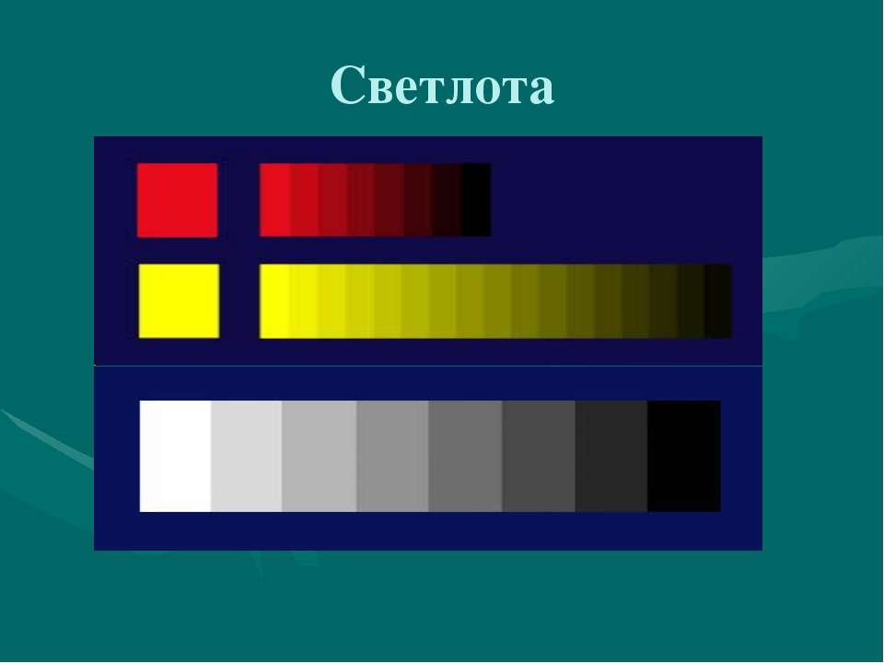
3.Хроматический ряд от белого к спектральному цвету.
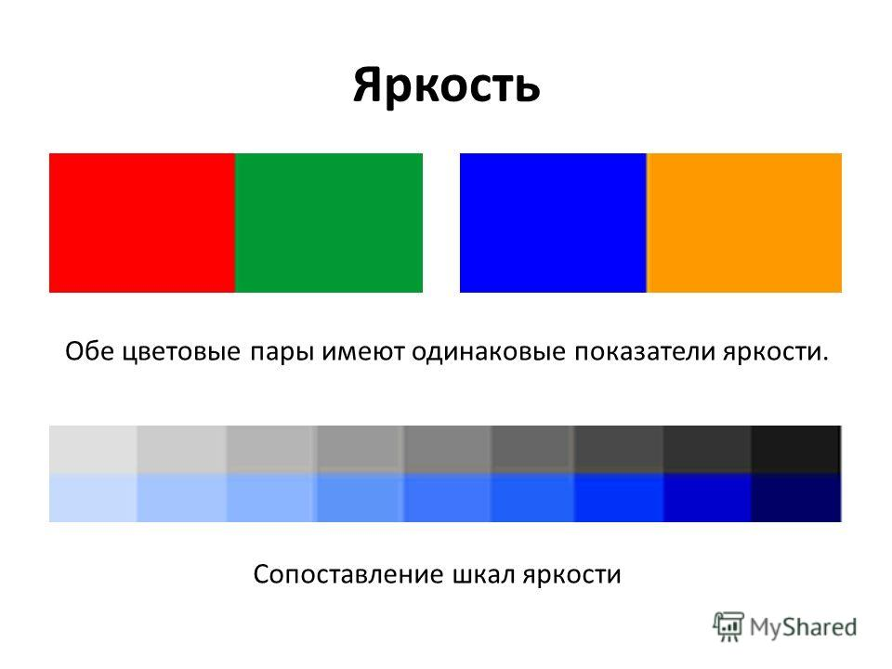

- Хроматический ряд от спектрального цвета к хроматическому оттенку.

Составление таблицы хроматических и ахроматических цветов.
Содержание работы: используя ранее полученные знания, опорный конспект (см. приложение № 3), выполните 4 таблицы в следующем порядке:
1. Ахроматический равноступенчатый светлотный ряд от белого к черному;
2. Хроматический ряд с убывающей насыщенностью от спектрального цвета к черному;
3. Хроматический ряд от белого к спектральному цвету;
4. Хроматический ряд от спектрального цвета к хроматическому оттенку.

Моя почта ebdokia62@mail.ru
Отправлять задание не нужно, делаете в тетради, а когда приходите показываете мне и я вам проставлю оценки за все задания.
Если что - то не понятно звоните, задавайте вопросы, спрашивайте.

Практическое занятие № 5. На 11.02.2022

Рисование цветового круга из 6 цветов.
Содержание работы: Учимся правильно сочетать цвета» и инсрукционно – технологическую карту «Рисование цветового круга из 6 цветов» (см. приложение № 14) выполните рисунок цветового круга из 6 цветов, как показано на рисунках.

Приложение № 14
Инструкционно – технологическая карта «Рисование цветового круга из 6 цветов».
Рисуем круг диаметром 6 см и делим его на
6 частей
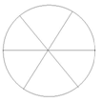
2
Закрасим половину круга желтой краской
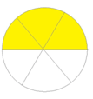
3
Даем высохнуть первому слою краски и по сухому слою залить красным цветом (3, 4, 5 части). При этом желтый цвет в 3 части должен превратиться в оранжевый.
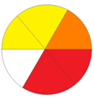
4
После высыхания очередного слоя заливаются синим цветом 5, 6, 1 части. При этом в 1 части получается зеленый, а в 5 части – фиолетовый цвет.
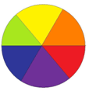

Моя почта ebdokia62@mail.ru
Отправлять задание не нужно, делаете в тетради, а когда приходите показываете мне и я вам проставлю оценки за все задания.
Если что - то не понятно звоните, задавайте вопросы, спрашивайте.

